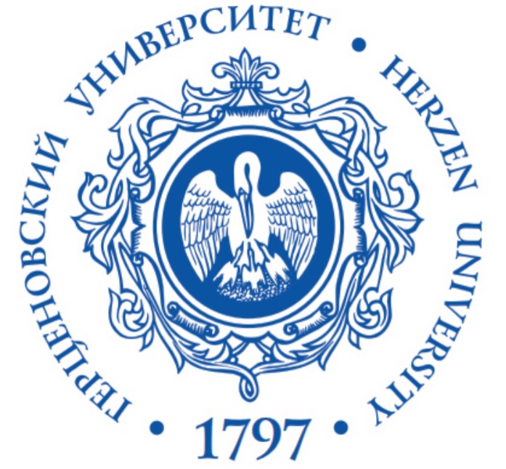

РОССИЙСКИЙ ГОСУДАРСТВЕННЫЙ ПЕДАГОГИЧЕСКИЙ УНИВЕРСИТЕТ им. А.И. ГЕРЦЕНА

ИНСТИТУТ ЭКОНОМИКИ И УПРАВЛЕНИЯ

ИНФОРМАЦИОННОЕ ПИСЬМО

XVIII международная научно-практическая онлайн-конференция

МЕНЕДЖМЕНТ XXI ВЕКА:
социально-экономическая трансформация в условиях неопределенности

25-26 ноября 2020 года
Санкт-Петербург

РОССИЙСКИЙ ГОСУДАРСТВЕННЫЙ ПЕДАГОГИЧЕСКИЙ
УНИВЕРСИТЕТ им. А.И. Герцена

ИНСТИТУТ ЭКОНОМИКИ И УПРАВЛЕНИЯ

XVIII международная научно-практическая онлайн-конференция
«Менеджмент XXI века: социально-экономическая трансформация
в условиях неопределенности»

25-26 ноября 2020 года
г. Санкт-Петербург

Конференция проводится при поддержке РФФИ, грант 20-010-22015

Уважаемые коллеги!

Институт экономики и управления РГПУ им. А.И. Герцена приглашает Вас принять участие в очередной XVIII международной научно-практической онлайн-конференции «Менеджмент XXI века: социально-экономическая трансформация в условиях неопределенности», которая состоится в 25-26 ноября 2020 года в РГПУ им А.И. Герцена, которая посвящена обсуждению фундаментальных и прикладных аспектов управления, экономки, социальной сферы и образования в современном динамично меняющемся нестабильном (VUCA) мире.
Основная цель конференции – организация конструктивного и продуктивного диалога научно-педагогической общественности и исследователей к поиску стратегий и выявлению инструментов решения социально-экономических и социальных проблем средствами образования и развития образовательных систем в условиях перехода к новому технологическому укладу.
Задачи конференции:
1) создать площадку для обсуждения фундаментальных вопросов научного обоснования перспектив и сценариев развития социально-экономической сферы и роли образования в условиях изменчивости, неопределенности, непредсказуемости и сложности (VUCA) мира, продолжающейся научно-технической революции,
2) проанализировать вызовы, которые стоят сегодня перед обществом и сферой образования, и определить контуры мер управления рисками в условиях социально-экономической трансформации и нарастающего кризиса, способы снижения последствий ограничений в связи с противодействием пандемии коронавируса COVID-19,

3) осуществить обмен результатами научной и интеллектуальной деятельности и создать предпосылки для формирования научно-образовательной экосистемы, способствующей усилению фундаментальности научных исследований в вузах, диссеминации знаний, распространению принципов этичности, экологичности и социальной ответственности,
4) создать смысловое поле для интеграции науки, образования и практики менеджмента в обновляющихся условиях, а также для объединения интеллектуальных ресурсов заинтересованных сторон с целью повышения качества подготовки выпускников, способных противостоять новым вызовам и турбулентности,
5) на конференции планируется широкое междисциплинарное обсуждение результатов научных исследований отечественного и зарубежного опыта антикризисного управления, управления изменениями и управления рисками, роли университетов как центров консолидации интеллектуального потенциала исследователей и практиков науки и образования.
XVIII Международная научно-практическая онлайн-конференция «Менеджмент XXI века: социально-экономическая трансформация в условиях неопределенности» является продолжением диалога ученых и практиков, начатого в 2002 году, когда состоялась первая конференция «Менеджмент ХХI века». В работе конференции традиционно примут участие ученые ведущих вузов страны и академических институтов, представители власти и бизнеса, зарубежные специалисты.

Конференция проводится при поддержке Российского фонда фундаментальных исследований (Проект № 20-010-22015 Онлайн-конференции)

Рабочие языки конференции: русский, английский.

УСЛОВИЯ УЧАСТИЯ
Участие бесплатное.
Зарегистрироваться и получить ссылки на трансляции можно на сайте конференции: https://management21.herzen.spb.ru/registraciya/ до начала мероприятия.
Контактная информация:
191186 Санкт-Петербург, РГПУ им. А.И. Герцена, Мойка, 48, институт экономики и управления, корп.6, ауд. 35, 36.
Тел/Факс: (812) 314-60-42, (812) 570-08-75.
Сайт https://management21.herzen.spb.ru
e-mail: managment_21@herzen.edu.ru
Контактное лицо: Жарова Марина Владиславовна доцент кафедры управления образованием и кадрового менеджмента, заместитель директора института экономики и управления по научной работе. Моб. тел: +79119195559

